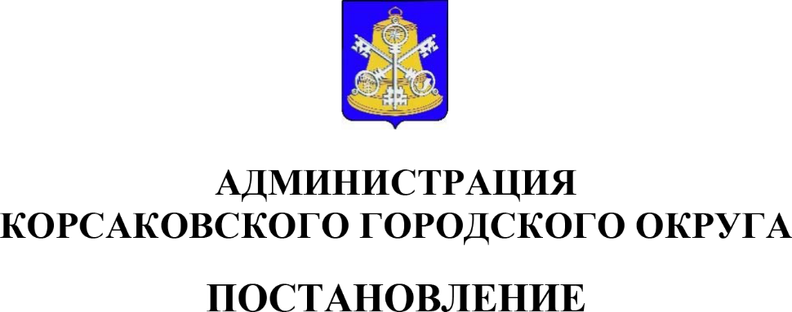

От 06.02.2023 № 198
О внесении изменения в постановление администрации Корсаковского городского округа от 05.02.2018 № 164 «О присвоении статуса «Социальный объект бытового обслуживания» объектам бытового обслуживания на территории Корсаковского городского округа»

В соответствии с пунктом 15 части 1 статьи 16 Федерального закона от 06.10.2003 № 131-ФЗ «Об общих принципах организации местного самоуправления в Российской Федерации», Уставом муниципального образования «Корсаковский городской округ» Сахалинской области, в целях реализации муниципальной программы «Стимулирование экономической активности в Корсаковском городском округе», утвержденной постановлением мэра Корсаковского городского округа от 04.08.2014 № 1293, администрация Корсаковского городского округа ПОСТАНОВЛЯЕТ:
- Внести в положение о присвоении статуса «Социальный объект бытового обслуживания» объектам бытового обслуживания на территории Корсаковского городского округа, утвержденное постановлением администрации Корсаковского городского округа от 05.02.2018 № 164 (в редакции постановления администрации Корсаковского городского округа от 09.12.2019 № 2072) (далее - Положение), следующее изменение:
пункт 3 Положения дополнить частями 5 и 6 следующего содержания:
«5) юридическое лицо (индивидуальный предприниматель), оказывающее в объекте бытового обслуживания бытовые услуги, в течении всего рабочего времени оказывает услуги с предоставлением скидки, установленные частью 3 настоящего пункта;
6) юридическое лицо (индивидуальный предприниматель), оказывающее в объекте бытового обслуживания бытовые услуги, имеет право не чаще одного раза в год повышать цены на оказываемые услуги для льготных категорий граждан в размере, не превышающем показатели инфляции.».
- Опубликовать настоящее постановление в газете «Восход».

Мэр Корсаковского городского округа | А.В. Ивашов

